EPS MOYOBAMBA S.A.
plan OPERATIVO GERENCIA COMERCIAL 2022

INDICE
I. MISIÓN 2
II. VISIÓN 2
III. SITUACIÓN ACTUAL 2
IV. ESTRATEGIAS PARA EL LOGRO DE LAS METAS 3
V. PROGRAMACIÓN DE ACTIVIDADES 4
ACTIVIDADES 2022 5
ACTIVIDAD 1: 6
VI. DETALLE DE LA EJECUCIÓN DE GASTO DE LAS ACTIVIDADES POR AÑO 7
VII. DETALLE DE LAS METAS DE EJECUCION POR AÑO 8

- MISIÓN
[indicar una misión para la gerencia de línea]
- VISIÓN
[indicar una visión para la gerencia de línea]
- SITUACIÓN ACTUAL
- LOCALIZACIÓN Y DEPENDENCIA ESTRUCTURAL
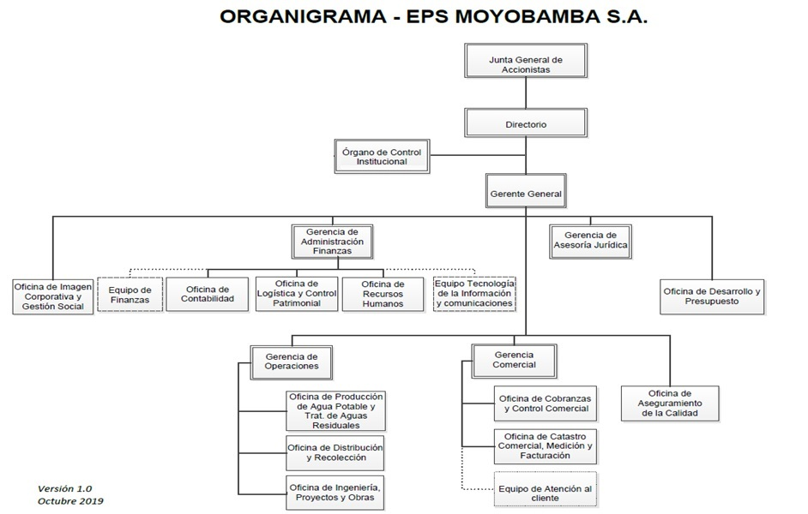
- RECURSOS HUMANOS
[solo se menciona personal en planilla]
RECURSOS HUMANOS | CANTIDAD DE PERSONAL | PRESUPUESTADO | NO PRESUPUESTADO
- PROBLEMÁTICA ACTUAL
- FORTALEZAS
[lista de fortalezas de la gerencia de línea]

- OPORTUNIDADES
[lista de oportunidades de la gerencia de línea]

- DEBILIDADES
[lista de debilidades de la gerencia de línea]

- AMENAZAS
[lista de amenazas de la gerencia de línea]
- ESTRATEGIAS PARA EL LOGRO DE LAS METAS
[Indicar la lista de estrategias que permiten el cumplimiento de las actividades del plan de trabajo]

- PROGRAMACIÓN DE ACTIVIDADES

- ACTIVIDADES AÑO 2022

[INDICAR SOLO LA LISTA DE ACTIVIDADES]

ACTIVIDADES 2022
[en la siguiente página se detallan las actividades en fichas, se deben hacer una ficha por cada actividad, tantas como actividades existan]

ACTIVIDAD 1: [CÓDIGO DE ACTIVIDAD] – [NOMBRE DE ACTIVIDAD]
- Datos Generales
- Responsable : [indicar el área responsable de esta actividad]
- Tipo de actividad MEF : [indicar la actividad MEF: agua, alcantarillado, comercial, administrativo, inversión]
- Presupuesto Total : [indicar el costo total, el cual es la sumatoria del cronograma de ejecución de gasto]
- Prioridad : [especificar prioridad: alta, media, baja]

- De la actividad
- Descripción de la actividad
[especificar una breve descripción de la actividad]
- Objetivos de la actividad
[especificar un objetivo a cumplir por la actividad]

- Cronograma de ejecución del presupuesto
I Trimestre | II Trimestre | III Trimestre | IV Trimestre
[Indicar listado de gastos y sus importes] | [Indicar listado de gastos y sus importes] | [Indicar listado de gastos y sus importes] | [Indicar listado de gastos y sus importes]
[∑ del trimestre] | [∑ del trimestre] | [∑ del trimestre] | [∑ del trimestre]

- Cronograma de avance de la meta física
- Nombre de meta : [indicar un nombre para esta meta]
- Unidad de medida : [%, cantidad, etc.]
- Descripción : [breve descripción de la meta]
- Método de cálculo : [indicar método de cálculo para obtener el avance de la meta]
I Trimestre | II Trimestre | III Trimestre | IV Trimestre
[Indicar la meta, sea cantidad, porcentaje, etc.] | [Indicar la meta, sea cantidad, porcentaje, etc.] | [Indicar la meta, sea cantidad, porcentaje, etc.] | [Indicar la meta, sea cantidad, porcentaje, etc.]

- Indicador estratégico relacionado
[se debe especificar uno de los indicadores que se mejorará, si esta actividad impacta en muchos indicadores se debe elegir al más impactará]

- Instituciones/Áreas involucradas
[indicar qué áreas o instituciones están involucradas para cumplir la actividad]

- Evidencias
[indicar cuales son las evidencias que permitirá evaluar el avance de esta actividad]

- DETALLE DE LA EJECUCIÓN DE GASTO DE LAS ACTIVIDADES POR AÑO
AÑO 2022
CODIGO | TIPO DE ACTIVIDAD MEF | NOMBRE | INDICADOR QUE IMPACTA | EJECUCIÓN DE GASTO |  |  |  | TOTAL DEL GASTO
 |  |  |  | I | II | III | IV

- DETALLE DE LAS METAS DE EJECUCION POR AÑO
AÑO 2022
CODIGO | TIPO DE ACTIVIDAD | NOMBRE | METAS |  |  |  | INDICADOR QUE IMPACTA
 |  |  | I | II | III | IV

